|  |  |  |  |  |  |  |  |  |  |  |  |  |  |  |
| --- | --- | --- | --- | --- | --- | --- | --- | --- | --- | --- | --- | --- | --- | --- |
| **附件1：** | | |  |  |  |  |  |  |  |  |  |  |  |  |
| **道县2020年公开招聘合同制教师职位表及要求** | | | | | | | | | | | | | | |
| 计划形式 | 合计 | 职位名称 | 岗位代码 | 招聘人数 | 招聘条件 | | | | 笔试 | | 面试 | | | 备注 |
| 438 | 年龄 | 学历要求 | 专业要求 | 资质 | 笔试内容 | 分值占比 | 面试 对象 | 面试形式 | 分值占比 |
| 中小学教师 | 180 | 语文教师1 | D0101 | 25 | 45岁以下(以身份证为准，1975年1月1日及以后出生） | 国家承认的专科及以上学历或全日制师范类中专 | 不限 | 具备小学及以上教师资格（符合人社部发〔2020〕24号文件相关条件的除外） | 相应学科基础知识 | 50% | 按1：1.5的比例由高分到低分确定面试对象（四舍五入） | 试教 | 50% |  |
| 语文教师2 | D0102 | 25 |
| 数学教师1 | D0105 | 25 |
| 数学教师2 | D0106 | 25 |
| 英语教师1 | D0109 | 25 |
| 英语教师2 | D0110 | 25 |
| 学前教育教师 | D0111 | 30 | 35岁以下(以身份证为准，1985年1月1日及以后出生） | 学前教育或艺术类专业 | 具备幼儿园及以上教师资格（符合人社部发〔2020〕24号文件相关条件的除外） | 幼教基础理论知识 | 40% | 60% |
| 工贸学校教师 | 20 | 中职英语教师 | D0112 | 1 | 45岁以下(以身份证为准，1975年1月1日及以后出生） | 国家承认的本科及以上 | 专业方向相近 | 具备初中及以上教师资格证 | 相应学科基础知识 | 50% | 按1：1.5的比例由高分到低分确定面试对象（四舍五入） | 试教 | 50% | 符合七部委“先上岗、再考证”阶段性措施的除外 |
| 中职思政教师 | D0113 | 1 |
| 中职体育教师 | D0114 | 1 |
| 中职计算机教师 | D0115 | 4 | 不限 | 对暂未取得教师资格证或职业资格等级证的要求一年内取得相应证书 |
| 中职机电教师 | D0116 | 3 |
| 中职汽修教师 | D0117 | 1 |
| 中职电子教师 | D0118 | 1 |
| 中职医卫教师 | D0119 | 5 |
| 中职旅游管理教师 | D0120 | 1 |
| 中职电子商务教师 | D0121 | 2 |
| 普通高中 | 24 | 高中语文 | D0122 | 1 | 45岁以下(以身份证为准，1975年1月1日及以后出生） | 国家承认的本科及以上学历 | 专业相近 | 高中及以上教师资格（符合人社部发〔2020〕24号文件相关条件的除外） | 相应学科基础知识 | 50% | 按1：1.5的比例由高分到低分确定面试对象（四舍五入） | 试教 | 50% |  |
| 高中数学 | D0123 | 4 |
| 高中英语 | D0124 | 6 |
| 高中历史 | D0125 | 4 |
| 高中地理 | D0126 | 2 |
| 高中物理 | D0127 | 3 |
| 高中生物 | D0128 | 3 |
| 高中信息 | D0129 | 1 |
| 农村学校专项计划 | 99 | 道县三中 | D0130 | 4 | 45岁以下(以身份证为准，1975年1月1日及以后出生） | 国家承认的专科及以上学历或全日制师范类中专 | 不限 | 具备相应教师资格（符合人社部发〔2020〕24号文件相关条件的除外） | 相应学科基础知识 | 0.5 | 按1：1.5的比例由高分到低分确定面试对象（四舍五入） | 试教 | 0.5 | 志愿到偏远教学点岗位的年龄可适当放宽 |
| 道县四中 | D0131 | 4 |
| 道县六中 | D0132 | 4 |
| 梅花中学 | D0133 | 3 |
| 梅花学区 | D0134 | 4 |
| 车头学区 | D0135 | 5 |
| 寿雁一小 | D0136 | 3 |
| 寿雁二小 | D0137 | 3 |
| 牛路口学区 | D0138 | 4 |
| 唐家学区 | D0139 | 3 |
| 乐福堂学校 | D0140 | 5 |
| 仙子脚中学 | D0141 | 4 |
| 仙子脚学区 | D0142 | 7 |
| 沙田中学 | D0143 | 2 |
| 沙田学区 | D0144 | 3 |
| 桥头中学 | D0145 | 2 |
| 桥头学区 | D0146 | 2 |
| 会潭中学 | D0147 | 3 |
| 会潭学区 | D0148 | 4 |
| 桥林学校 | D0149 | 4 |
| 清塘中学 | D0150 | 6 |
| 清塘学区 | D0151 | 4 |
| 久佳学区 | D0152 | 2 |
| 营江学校 | D0153 | 2 |
| 月林学校 | D0154 | 4 |
| 祥霖铺中学 | D0155 | 4 |
| 祥霖铺学区 | D0156 | 4 |
| 岑江渡中学 | D0157 | 2 |
| 农村学校专项计划 | 115 | 岑江渡学区 | D0158 | 3 | 45岁以下(以身份证为准，1975年1月1日及以后出生） | 国家承认的专科及以上学历或全日制师范类中专 | 不限 | 具备相应教师资格（符合人社部发〔2020〕24号文件相关条件的除外） | 相应学科基础知识 | 50% | 按1：1.5的比例由高分到低分确定面试对象（四舍五入） | 试教 | 50% | 志愿到偏远教学点岗位的年龄可适当放宽 |
| 新车中学 | D0159 | 3 |
| 新车学区 | D0160 | 3 |
| 午田学校 | D0161 | 4 |
| 下蒋学校 | D0162 | 4 |
| 审章塘学校 | D0163 | 6 |
| 蚣坝学区 | D0164 | 6 |
| 井塘中学 | D0165 | 3 |
| 井塘学区 | D0166 | 4 |
| 兴桥学区 | D0167 | 4 |
| 上关学区 | D0168 | 3 |
| 四马桥中学 | D0169 | 4 |
| 四马桥学区 | D0170 | 4 |
| 杨家学区 | D0171 | 4 |
| 横岭中学 | D0172 | 2 |
| 横岭学区 | D0173 | 3 |
| 洪塘营中学 | D0174 | 4 |
| 洪塘营学区 | D0175 | 8 |
| 白马渡中学 | D0176 | 4 |
| 白马渡学区 | D0177 | 5 |
| 青口学区 | D0178 | 4 |
| 柑子园中学 | D0179 | 3 |
| 柑子园学区 | D0180 | 3 |
| 油湘学校 | D0181 | 8 |
| 白芒铺中学 | D0182 | 3 |
| 白芒铺学区 | D0183 | 6 |
| 小甲中学 | D0184 | 3 |
| 小甲学区 | D0185 | 4 |

**[附件2](http://u3.huatu.com/uploads/soft/200816/6987799-200Q60R622.doc)**

**[道县公开招聘合同制教师报名登记表](http://u3.huatu.com/uploads/soft/200816/7107459-200Q6103I2.doc)**

　　报名序号：

|  |  |  |  |  |  |  |  |  |  |  |  |  |  |  |  |  |  |  |  |  |  |  |  |  |  |  |  |
| --- | --- | --- | --- | --- | --- | --- | --- | --- | --- | --- | --- | --- | --- | --- | --- | --- | --- | --- | --- | --- | --- | --- | --- | --- | --- | --- | --- |
| 应聘单位 |  | | | | | | | | | | | | | | | | | 应聘岗位 | | | | |  | | | 岗位代码 |  |
| 姓  名 |  | | | | | | | 性  别 | | | | |  | | | | | 出生年月 | | | | |  | | | 照  片 | |
| 参加工作时  间 |  | | | | | | | 民  族 | | | | |  | | | | | 政  治  面  貌 | | | | |  | | |
| 婚  姻  状  况 |  | | | | | | | 户  籍  所在地 | | | | |  | | | | | 专业工作年  限 | | | | |  | | |
| 专业技术职  务 |  | | | | | | | 取  得  时  间 | | | | |  | | | | | 现工作  单  位 | | | | |  | | |
| 执  业  资  格 |  | | | | | | | 取  得  时  间 | | | | |  | | | | | 档案保管单  位 | | | | |  | | |
| 身份证  号  码 |  |  |  |  | |  |  | |  |  |  |  | |  |  |  |  | |  |  |  |  | | 手  机  号  码 | |  | |
| 通  讯  地  址 |  | | | | | | | | | | | | | | | | | | | | | | 邮政编码 | | |  | |
| 学历  学位 | 全日制  教  育 | | | | 学历学位 | | | | | | | |  | | | | | | | | | | 所学专业 | | |  | |
| 毕业院校 | | | | | | | |  | | | | | | | | | | 毕业时间 | | |  | |
| 在  职  教  育 | | | | 学历学位 | | | | | | | |  | | | | | | | | | | 所学专业 | | |  | |
| 毕业院校 | | | | | | | |  | | | | | | | | | | 毕业时间 | | |  | |
| 个人简历（包括学习经历） |  | | | | | | | | | | | | | | | | | | | | | | | | | | |
| 个人任教学科意向(不受应聘岗位限制) |  | | | | | | | | | | | | | | | | | | | | | | | | | | |
| 招聘单位及主管部门资格  初审意见 | 审查人签名：  年      月     日 | | | | | | | | | | | | | | | | | 组织或  人社部门  资格复核  意    见 | | | | | | | 审查人签名：  年     月     日 | | |
| 应聘人员承诺 | 1、本人填写的信息及提供的材料均合法、真实、有效，符合应聘岗位所需的资格条件。如有弄虚作假或填写失实、失误，承诺自动放弃考试或录取聘用资格。2、保证所填报的手机号码在报考期间通讯畅通，否则错过重要信息而影响考试聘用的，责任自负。3、笔试后，如被确定为面试对象，无重大事故不缺席面试。        应聘人员签名：                     年       月         日 | | | | | | | | | | | | | | | | | | | | | | | | | | |

　　说明：1、报名序号由工作人员填写;2、考生必须如实填写以上内容，如填报虚假信息者，取消考试或录取聘用资格;3、资格审查合格的，由组织人社部门留存此表，并由考生现场登记确认;4、如有成果、成绩等其他要说明的情况可另附纸。

**附件3：**

**诚信考试承诺书**

　我已仔细阅读道县2020年公开招聘合同制教师简章(公告)、相关政策和违纪违规处理规定，清楚并理解其内容。我郑重承诺：

　　一、自觉遵守有关规定及道县2020年公开招聘合同制教师简章(公告)的各项要求;

　　二、真实、准确提供本人个人信息、证明资料、证件等相关材料，不弄虚作假，不隐瞒真实情况;

　　三、遵守考试纪律，服从考试安排，不舞弊或协助他人舞弊;

　　四、按要求参与道县2020年公开招聘合同制教师考试的每一个环节，不违纪违规。在拟聘人员公示后放弃，向道县2020年公开招聘合同制教师工作领导小组办公室缴纳组考和违约所产生的费用。

　　五、对违反以上承诺所造成的后果，本人自愿承担相应责任。

　　承诺人签名：

年  月  日

**附件4:**

**《教育部学历证书电子注册备案表》样本**

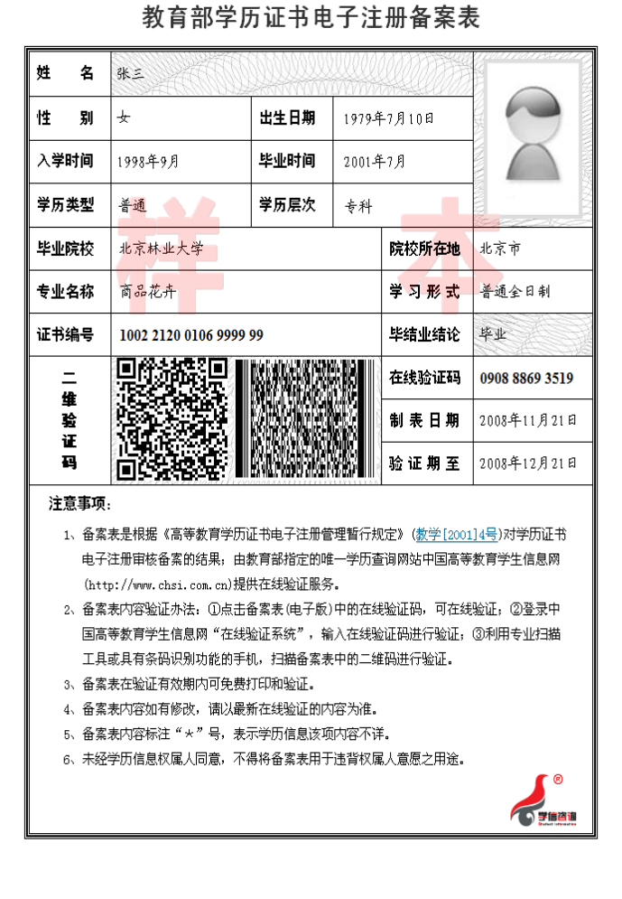

|  |  |
| --- | --- |
| **道县2020年公开招聘合同制教师工作日程安排** | |
| 时间 | 工作内容 |
| 8月5日-13日 | 公告 |
| 8月14日-16日 | 公开招聘编外合同制教师报名 |
| 8月17日 | 笔试准备 |
| 8月19日 | 发准考证（下午3-5点在县教育局大会议室） |
| 8月20日 | 公开招聘编外合同制教师笔试 |
| 8月21日 | 公示公开招聘编外合同制教师面试名单 |
| 8月22日 | 公开招聘编外合同制教师面试 |
| 8月23日 | 公示公开招聘编外合同制教师体检名单 |
| 8月25日 | 组织公开招聘编外合同制教师体检入围人员体检 |
| 8月27日 | 公示公开招聘编外合同制教师签定劳务合同名单 |